工银“碳路智贷”
面向高碳产业园区的可信转型融资与动态风险管理平台
核心模块、模型算法与平台实现示例
——最终建议稿——
核心算法链：LMDI + LightGBM/SHAP → 加权有向网络两阶风险扩散 → RAROC约束动态融资
版本：2026年8月
项目定位
不是再设计一款“碳排下降就降息”的普通绿色贷款，而是为工行既有转型金融、技改融资和可持续发展挂钩融资增加一个“转型真实性识别—园区关联风险—动态融资决策”的风控增强层。

一、最终方案总览
本方案沿用“设备智信链”最有效的产品逻辑：先识别传统银行难以持续观察的高频经营/转型信息，再把它转化为可解释的增量风险信号，嵌入企业之间的真实关联网络，最终进入额度、定价和贷后管理。园区转型金融的核心不是判断企业“现在够不够绿”，而是判断企业“是否值得被支持转绿、转型承诺是否真实兑现、关联冲击是否可控”。
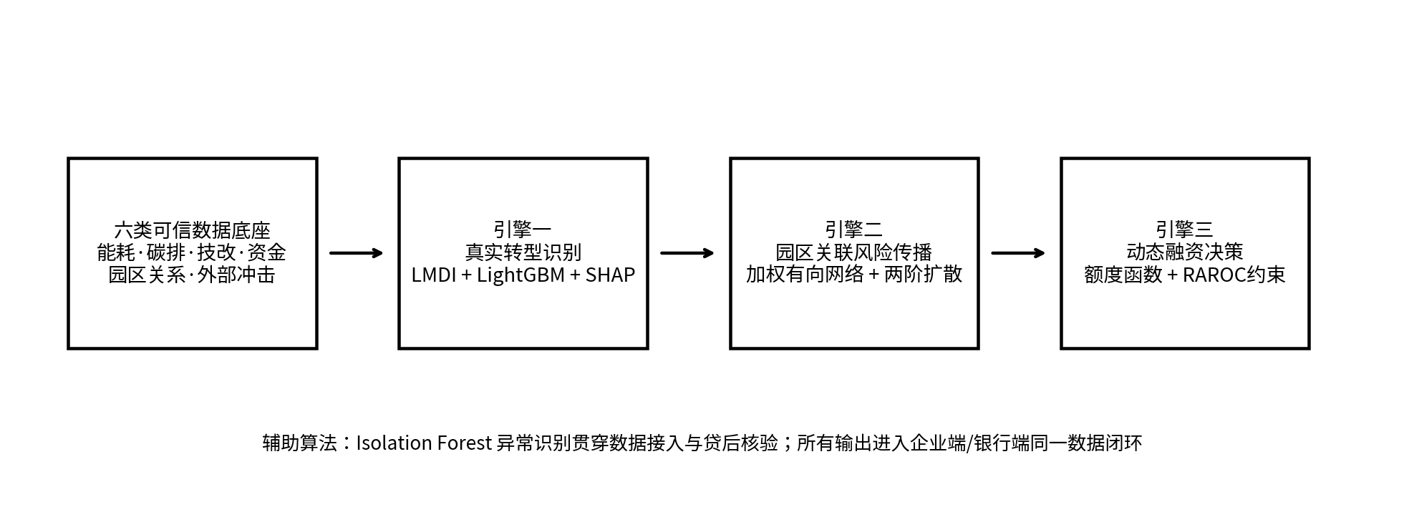
图1 工银“碳路智贷”最终算法链总体架构
环节 | 核心问题 | 建议模型/算法 | 主要业务输出
数据可信 | 企业报送与项目执行数据能否互相印证？ | 多源校验 + Isolation Forest | 数据可信度、异常分数、疑似漂绿预警
真实转型识别 | 排放下降是技术进步还是减产？未来目标能否兑现？ | LMDI + LightGBM + SHAP | 真实减排来源、未来12个月达标概率、转型可信度
园区关联风险 | 单户转型风险会否沿园区关系传播？ | 加权有向网络 + 两阶风险扩散 | 自身/一阶/二阶风险、TOP传播路径、受影响授信敞口
融资决策 | 银行究竟应贷多少、如何定价？ | 转型支持额度函数 + 网络风险调整 + RAROC约束 | 建议额度、利率、优惠条件、贷后动作
最终核心原则
三个核心模型必须是一条计算链，而不是三块互不相干的“算法展板”：引擎一输出每家企业的转型达标概率；该概率与外部冲击共同形成网络节点初始风险；网络传播后的风险再进入额度与定价。

二、业务痛点与产品定位
建议把痛点从“银行不给高碳企业贷款”改成四个更真实、更可解释的问题：
- 转型资格难识别：高碳企业提出节能技改、能源替代和工艺升级计划，银行很难判断其路径是否可行、目标是否可信。
- 转型绩效难验真：排放下降可能来自减产而非效率改善；技改计划也可能只停留在承诺层面。
- 园区关联风险难穿透：同一园区企业可能共享能源、上下游客户或关键基础设施，单户风险会形成相关性和链式传导。
- 静态审批难匹配持续转型：转型项目持续数月甚至数年，银行需要跟踪资金用途、项目进度和实际绩效，而不是只在贷前认定一次。
一句话定位
“碳路智贷”不是替代工行现有绿色/转型贷款，而是为其增加一套可持续验证的算法底座：以数据识转型、以模型验真伪、以网络识关联、以风险收益约束形成动态融资建议。

三、六类可信数据底座
数据表 | 代表字段 | 进入哪个模型 | 核心作用
企业转型基础表 | 行业、产品、产能、基准期、转型目标、技术路线 | 引擎一 | 形成行业与企业基线
能源与碳绩效表 | 电/煤/气/蒸汽、绿电、产量、单位产品能耗、排放强度 | 引擎一/异常检测 | 识别真实减排与运行趋势
转型项目执行表 | 项目预算、设备到货、施工、调试、投产、计划/实际减排 | 引擎一 | 验证“承诺是否执行”
资金使用表 | 贷款支付、收款方、合同/发票、设备供应商、自有资金投入 | 引擎一/异常检测 | 验证贷款用途与项目真实性
园区关系网络表 | 供应/销售关系、交易占比、关键原料依赖、共享能源/设施 | 引擎二 | 构建加权有向网络
外部冲击表 | 电价、煤价、气价、碳价、行业景气、政策情景 | 引擎二/三 | 用于情景压力测试与风险调整
比赛原型可全部采用结构化模拟数据跑通流程；真正落地时，能耗、产量、项目付款与银行账户资金流应优先通过授权接口或行内数据自动获取，企业手工填报只作为补充。

四、引擎一：真实转型识别与可信度评估
核心问题：企业的碳排或能耗下降究竟来自技术进步、能源结构优化，还是来自减产；同时，银行还需要知道这家企业未来12个月能否完成既定转型目标。建议采用“LMDI解释过去 + LightGBM预测未来 + SHAP解释个体”的三段式结构。

（一）步骤1：LMDI分解真实减排来源
LMDI（对数平均迪氏指数）用于把碳排变化拆成若干可解释来源。比赛中无需展示复杂推导，只需强调：总排放变化不是一个结果变量，而要分解为“活动/产量、能效、能源结构、工艺或排放因子”等效应。
ΔC = ΔC_activity + ΔC_intensity + ΔC_energy + ΔC_process
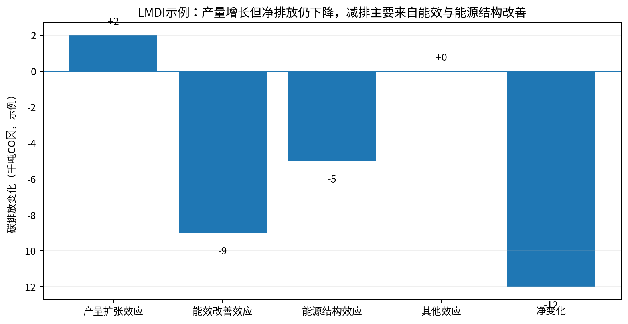
图2 LMDI分解示例（模拟数据）
展示例
企业A产量扩张本来增加约2千吨CO₂，但能效改善减少9千吨、能源结构优化减少5千吨，最终仍净减排12千吨。系统因此判定：减排主要来自效率与能源结构，而不是“减产形成的表观减排”。

（二）步骤2：LightGBM预测未来12个月转型达标概率
预测标签建议定义为：未来12个月企业是否在允许偏差范围内完成约定的转型里程碑与单位产品绩效目标。比赛阶段使用模拟标签验证全流程；落地后使用历史项目里程碑、能耗/产量与实际绩效重新训练并采用时间滚动验证。
P_target = P(未来12个月按计划完成转型目标 | X)
特征组 | 代表特征 | 为什么重要
历史真实转型 | LMDI能效贡献、能源结构贡献、单位产品能耗趋势 | 区分“真实改善”与产量变化
项目执行 | 设备到货率、施工完成率、调试进度、里程碑延迟天数 | 判断计划是否正在兑现
资金行为 | 贷款资金用途一致率、自有资金到位率、支付进度 | 判断项目是否得到真实投入
生产/经营承受力 | 产量波动、经营现金流覆盖、能源成本占比 | 判断转型过程中是否有能力持续投入
数据可信 | 数据完整度、能耗—产量勾稽差异、异常分数 | 降低报送失真影响
前台可以继续保留“大数字评分”，但建议明确其预测含义：
Transition Score = 1000 × Calibrated(P_target)
例如校准后的 P_target = 0.826，则前台显示“转型可信度 826分 / A级”。真正的模型核心输出仍是82.6%的达标概率，分数只是业务展示映射。

（三）步骤3：SHAP给出可解释结论
LightGBM不只输出一个概率。银行端应同步显示SHAP驱动因素，使客户经理能够回答“为什么是82.6%”：例如项目实际进度高于计划、能效改善连续三个季度出现、自有资金按比例到位形成正贡献；能源成本占比过高、关键设备延期形成负贡献。
路演一句话
“我们不是给企业再做一个人工碳评分，而是先用LMDI判断过去的减排是真是假，再用LightGBM预测未来一年能否兑现转型承诺，最后用SHAP告诉银行为什么。”

（四）辅助：Isolation Forest防漂绿/数据异常识别
Isolation Forest用于发现多变量之间不符合常理的异常组合，例如：碳强度突然大幅下降但设备技改未发生付款；项目宣称投产但能耗—产量关系没有改变；企业报送开工正常但能源消耗异常低。异常模型不直接拒贷，而是降低数据可信度或触发人工复核。
Anomaly Score ↑ → Q_data ↓ → 转型支持额度降低 / 触发人工核验

五、引擎二：园区关联风险传播模型
复杂网络在这里不是“画一张关系图”，而是风险传播发生的结构载体。企业、共享能源设施等是节点；“谁出问题会影响谁”就是有方向的边；销售依赖、采购依赖或关键能源依赖程度形成边权。

（一）网络结构：加权有向园区关联网络
关系 | 方向示例 | 边权建议 | 经济含义
客户依赖 | 客户B → 企业A | A对B销售占比 × 客户替代难度 | 客户B订单下降会影响A现金流
供应依赖 | 供应商C → 企业A | A从C采购占比 × 原料关键性 | C停产会影响A生产
能源依赖 | 园区能源S → 企业A | 能源来源占比 × 能源成本敏感度 | 能源供给/价格冲击会影响A成本与转型能力
每个企业节点的初始风险不另造一套“信用分”，而由引擎一直接提供：转型未达标风险 qᵢ = 1 − P_target,i；当做情景压力测试时，再叠加企业对能源价格、碳价等外部冲击的直接敏感度。
r⁽⁰⁾ᵢ = a·(1 − P_target,i) + b·ShockSensitivityᵢ

（二）两阶风险扩散：既体现复杂网络，又保持可解释
r* = clip( r⁽⁰⁾ + λW r⁽⁰⁾ + λ²W² r⁽⁰⁾ , 0, 1 )
其中 W 为园区风险传导矩阵，λ 为传播衰减系数。第一项是企业自身风险；第二项是一阶直接关联风险；第三项是二阶间接风险。只传播到二阶，避免远距离弱关系造成噪声，也便于路演解释。
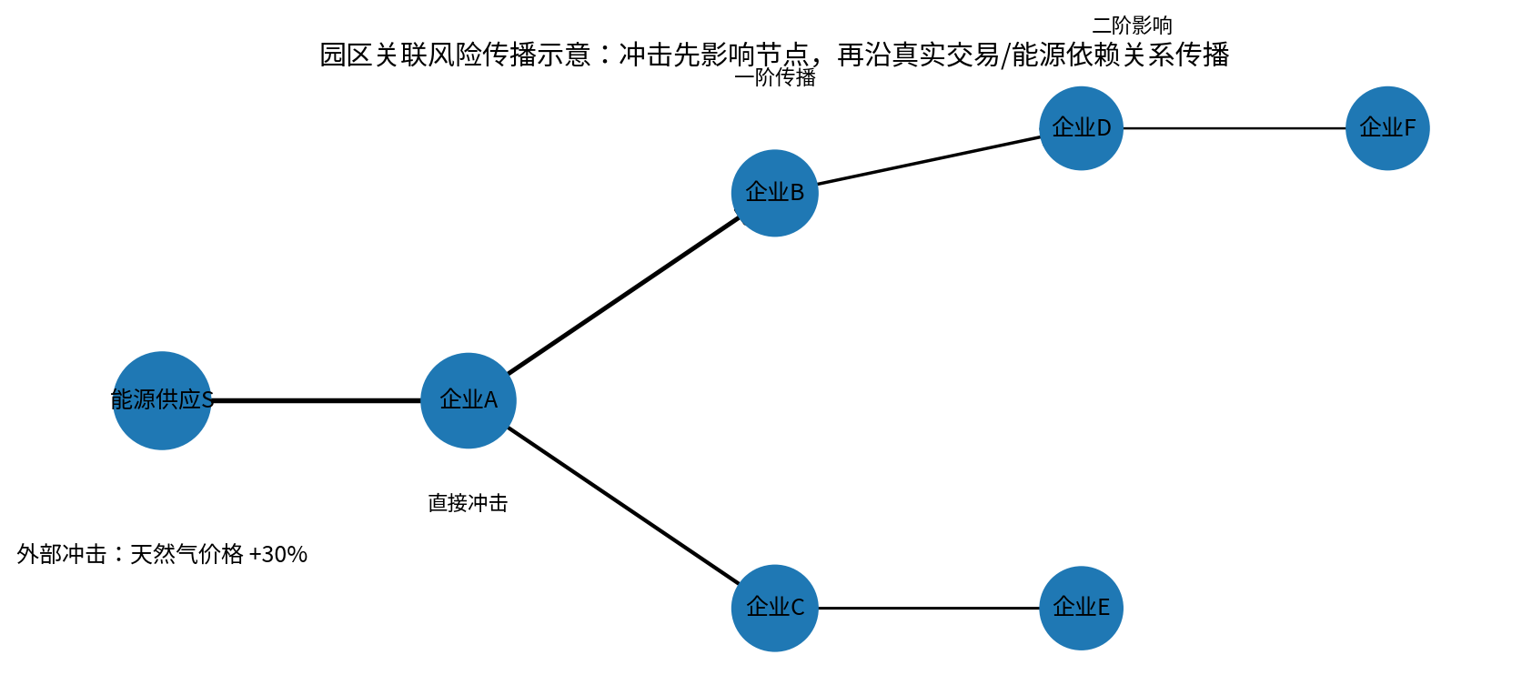
图3 园区关联风险两阶传播示意
平台应展示的不是公式，而是结果
企业A综合关联风险31%；其中自身风险12%、一阶关联风险13%、二阶间接风险6%。右侧自动高亮TOP3传播路径，并显示“天然气价格+30%情景下，受影响授信敞口1.28亿元（模拟）”。

（三）建议保留的三个网络输出
输出 | 展示形式 | 进入何处
园区综合关联风险 R_network | 0—1概率/0—100风险值 | 引擎三额度与定价
一阶/二阶风险分解 | 自身 + 一阶 + 二阶堆叠条 | 客户经理解释
TOP3风险传播路径 | 网络高亮 + 路径贡献 | 贷后核查与情景分析

六、引擎三：风险收益约束的动态转型融资决策
核心原则：工行现有基础授信模型不被替代。“碳路智贷”只提供增量的转型支持额度和关联风险校正，并把最终优惠放在风险收益约束之内。

（一）额度模型
L_final = L_base + L_transition − L_network
其中 L_base 来自工行既有财务、征信、现金流和担保体系；L_transition 只针对经核验的转型项目新增支持；L_network 则根据园区关联风险对总额度进行审慎校正。
L_transition = C_project × α × P_target × Q_data
C_project 为经核验的项目融资需求；α 为行业/产品允许的基础支持比例（比赛原型设为演示参数）；P_target 为引擎一输出的转型达标概率；Q_data 为数据可信度。
L_network = (L_base + L_transition) × min(g_max, k·R_network)
这样可避免“达到某分数突然多贷一档”的人工跳变；转型可信度越高，增量支持越大；园区关联风险越高，风险调整越强。
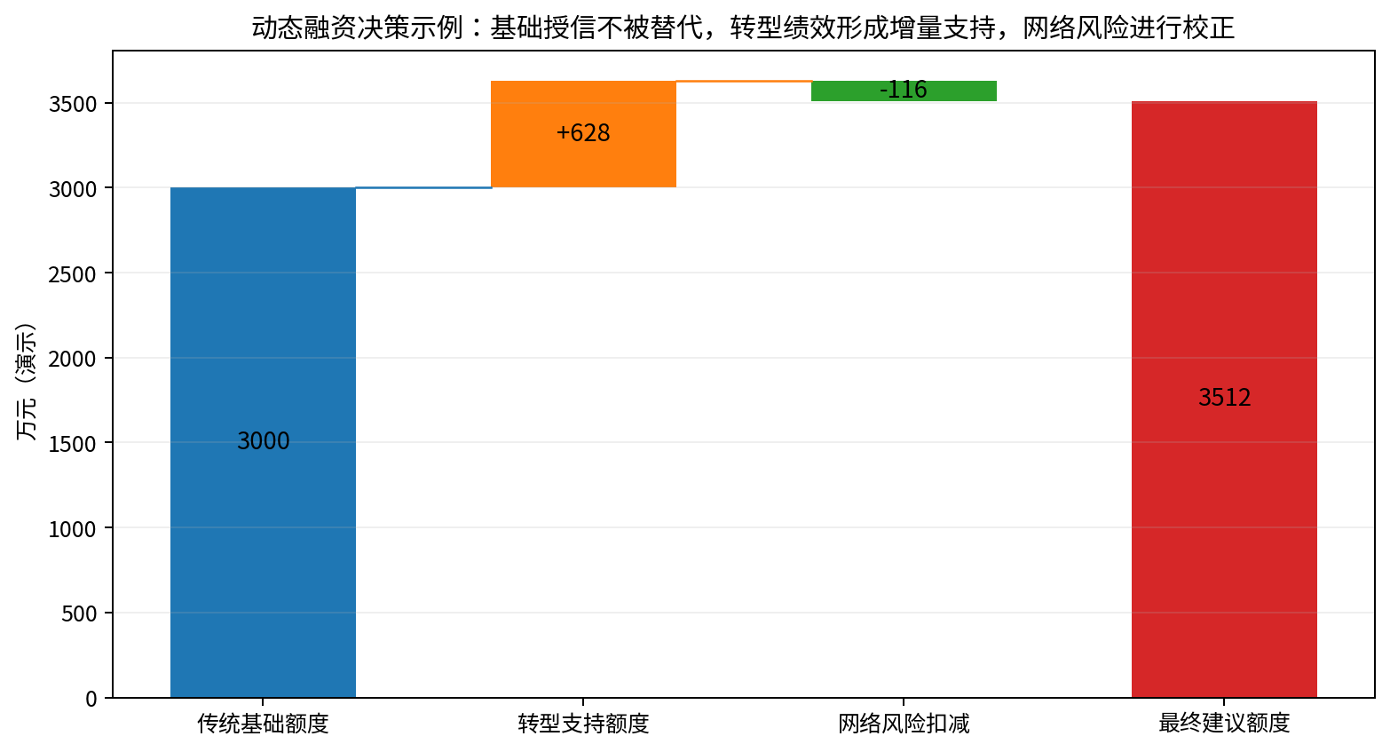
图4 动态融资额度展示例（全部为模拟演示参数）

（二）利率模型：绩效优惠必须服从RAROC底线
R_loan = R_base + RP_credit + RP_network − D_transition
其中 RP_network 由园区关联风险产生，D_transition 是企业真实转型绩效达到约定条件后可获得的优惠。系统最后执行RAROC校验：
RAROC = (贷款收益 − 预期损失 − 运营成本) / 风险资本占用
比赛原型只需设置“演示最低RAROC阈值”，用于说明所有降息和提额必须满足银行风险收益底线；不得声称该阈值代表工行真实内部参数。

七、完整实现例：从真实转型识别到融资决策
以下为单企业 + 园区冲击的完整演示。所有数值均用于平台原型展示，不代表工行真实授信规则。

（一）企业A基本情况（模拟）
项目 | 演示值 | 说明
传统基础授信额度 | 3,000万元 | 由既有银行模型给出
转型项目融资需求 | 1,000万元 | 节能设备更新 + 能源结构优化
过去一年净碳排变化 | −12千吨CO₂ | 同时产量有所增加
LMDI结果 | 产量 +2；能效 −9；能源结构 −5 | 说明净减排主要来自真实效率改善
LightGBM达标概率 | 82.6% | 未来12个月完成转型目标概率
数据可信度 Q_data | 95% | 多源核验后结果
园区关联风险 R_network | 16% | 正常情景，两阶传播后

（二）步骤1：计算转型支持额度
L_transition = 1000 × 0.80 × 0.826 × 0.95 ≈ 628万元
解释：银行不是因为“企业想转型”就自动新增1000万元，而是将真实融资需求、产品基础支持比例、达标概率和数据可信度共同纳入。

（三）步骤2：计算园区关联风险扣减
L_network = (3000 + 628) × (0.20 × 0.16) ≈ 116万元
其中0.20为演示用风险映射系数。平台前台只展示“园区关联风险扣减116万元”，同时允许点击查看一阶/二阶风险来源。

（四）步骤3：形成正常情景授信建议
L_final = 3000 + 628 − 116 = 3512万元
利率示例：基准执行利率3.80%；真实转型绩效优惠15BP；正常网络风险溢价5BP，建议利率约3.70%。系统计算的演示RAROC为9.1%，高于演示阈值8.5%，方案通过风险收益校验。

（五）步骤4：一键压力情景——天然气价格上涨30%
外部冲击先根据各企业能源成本敏感度改变节点初始风险，再沿园区网络进行两阶传播。假设企业A的未来达标概率由82.6%下降至74.0%，园区关联风险由16%升至31%。
L_transition(stress) = 1000 × 0.80 × 0.740 × 0.95 ≈ 562万元
L_network(stress) = (3000 + 562) × (0.20 × 0.31) ≈ 221万元
L_final(stress) = 3000 + 562 − 221 = 3341万元
此时系统不“自动修改正式合同”，而是输出：建议可用额度下降、取消下一观察期绩效优惠、转入关注级并提示客户经理复核能源成本与项目进度。
路演核心画面
同一家企业：正常情景建议额度3512万元；天然气价格+30%后建议额度3341万元。评委可以直接看到“外部冲击 → 节点风险 → 网络传播 → 转型达标概率变化 → 融资建议变化”的完整算法链。

八、平台必要模块：一平台、双终端
平台展示要把算法藏在业务结果背后：企业端关注“我的转型路径与融资条件”，银行端关注“为什么支持、风险来自哪里、如何动态管理”。

（一）企业端：5个核心页面
页面 | 核心内容 | 对应算法
1. 转型账户 | 基准期、单位产品碳强度、行业基准、年度目标 | 数据底座
2. 转型路径 | 技改项目甘特图、资金需求、项目里程碑 | LightGBM特征
3. 真实转型诊断 | LMDI分解：减排来自产量、能效还是能源结构 | LMDI
4. 转型可信度 | 达标概率、826分、SHAP正负驱动因素 | LightGBM + SHAP
5. 融资方案 | 基础额度、转型支持、风险扣减、利率与下一观察期条件 | 引擎三

（二）银行端：6个核心页面
页面 | 核心内容 | 路演重点
1. 园区驾驶舱 | 接入企业、转型贷款敞口、风险预警、项目进度 | 回答“今天要看什么”
2. 企业智能评估 | 传统信用 + 转型可信度 + 项目执行 + 资金用途 | 主评估页
3. 园区关联风险图谱 | 一阶/二阶风险、TOP路径、受影响授信敞口 | 复杂网络核心展示
4. 情景压力测试 | 电价/气价/碳价冲击，一键重算节点与网络风险 | 技术亮点
5. 动态融资决策 | 额度瀑布、利率、RAROC校验、建议动作 | 金融落点
6. 防漂绿与贷后预警 | 资金偏离、项目延期、绩效偏离、数据异常 | 闭环收尾

九、原型实现建议：保证“算法真能跑”，但不过度复杂
模块 | 推荐实现 | 比赛阶段最小可行版本
LMDI | Python自定义分解函数（pandas/numpy） | 按企业-月或企业-季计算活动/能效/能源结构效应
达标概率 | LightGBM + 时间切分验证 | 使用模拟企业历史数据训练，输出P_target
解释性 | SHAP TreeExplainer | 单企业瀑布/条形贡献图
异常检测 | sklearn IsolationForest | 对能耗、产量、项目进度、付款等做异常分数
网络传播 | networkx + numpy矩阵运算 | W、W²两阶传播 + TOP风险路径
融资决策 | Python函数 + 简单网格搜索 | 额度公式、利率公式、RAROC阈值校验
平台 | Streamlit + SQLite/CSV | 企业端/银行端共享同一数据底座
建议不要加入GNN、Transformer、强化学习等复杂模型。当前竞赛更需要“模型能够真实运行 + 结果可解释 + 与银行动作直接连接”，而不是堆叠难以验证的技术名词。

十、三分钟平台路演脚本（算法版）
时间 | 演示动作 | 评委应看到的结果
0:00—0:25 | 企业A申请转型融资 | 传统基础额度3000万元，转型项目还需1000万元。
0:25—0:50 | 真实转型识别 | LMDI显示净减排主要来自能效与能源结构，不是减产。
0:50—1:15 | 转型可信度 | LightGBM预测未来一年达标概率82.6%，SHAP解释主要正负因素。
1:15—1:45 | 园区风险图谱 | 显示自身/一阶/二阶风险及TOP传播路径。
1:45—2:10 | 动态融资决策 | 3000 + 628 − 116 = 3512万元；RAROC通过。
2:10—2:40 | 压力测试 | 天然气+30% → 达标概率74% → 网络风险31% → 建议额度3341万元。
2:40—3:00 | 贷后闭环 | 系统提示取消下一期优惠、转人工复核，并进入防漂绿/项目进度监测。

十一、竞赛表述边界与后续验证
- 比赛阶段如使用模拟数据，应明确写“算法原型与情景验证”，不要声称已用工行真实客户数据完成训练。
- RAROC最低阈值、支持比例α、网络风险映射系数k等均应标注为“演示参数”，真实落地需由银行业务与风险部门校准。
- 转型可信度是“转型目标兑现概率”的业务映射，不应包装成官方信用评级；正式授信仍由银行现有信用体系和人工审批决定。
- 网络模型只做两阶传播，既体现园区关联风险，也避免因关系数据不完整造成过度推演。
- 异常模型只做风险提示，不应直接据此认定企业“漂绿”或数据造假。
最终版一句话
“碳路智贷”以LMDI识别减排真因，以LightGBM预测转型兑现概率，以加权有向网络识别园区关联传播，再在RAROC约束下形成额度、利率和贷后动作——把‘企业说要转型’转化为银行可验证、可定价、可动态管理的转型信用。

附：三个引擎之间的数据接口
上游输出 | 接口变量 | 下游使用
LMDI | 活动效应、能效效应、能源结构效应 | 作为LightGBM特征 + 真实转型诊断展示
LightGBM | P_target、Transition Score、SHAP贡献 | 形成节点初始风险；计算转型支持额度
Isolation Forest | Anomaly Score、Q_data | 修正可信度并触发人工复核
网络模型 | R_network、TOP路径、受影响敞口 | 计算风险扣减和网络风险溢价
融资决策 | L_final、R_loan、RAROC、管理动作 | 输出到审批建议与贷后预警

